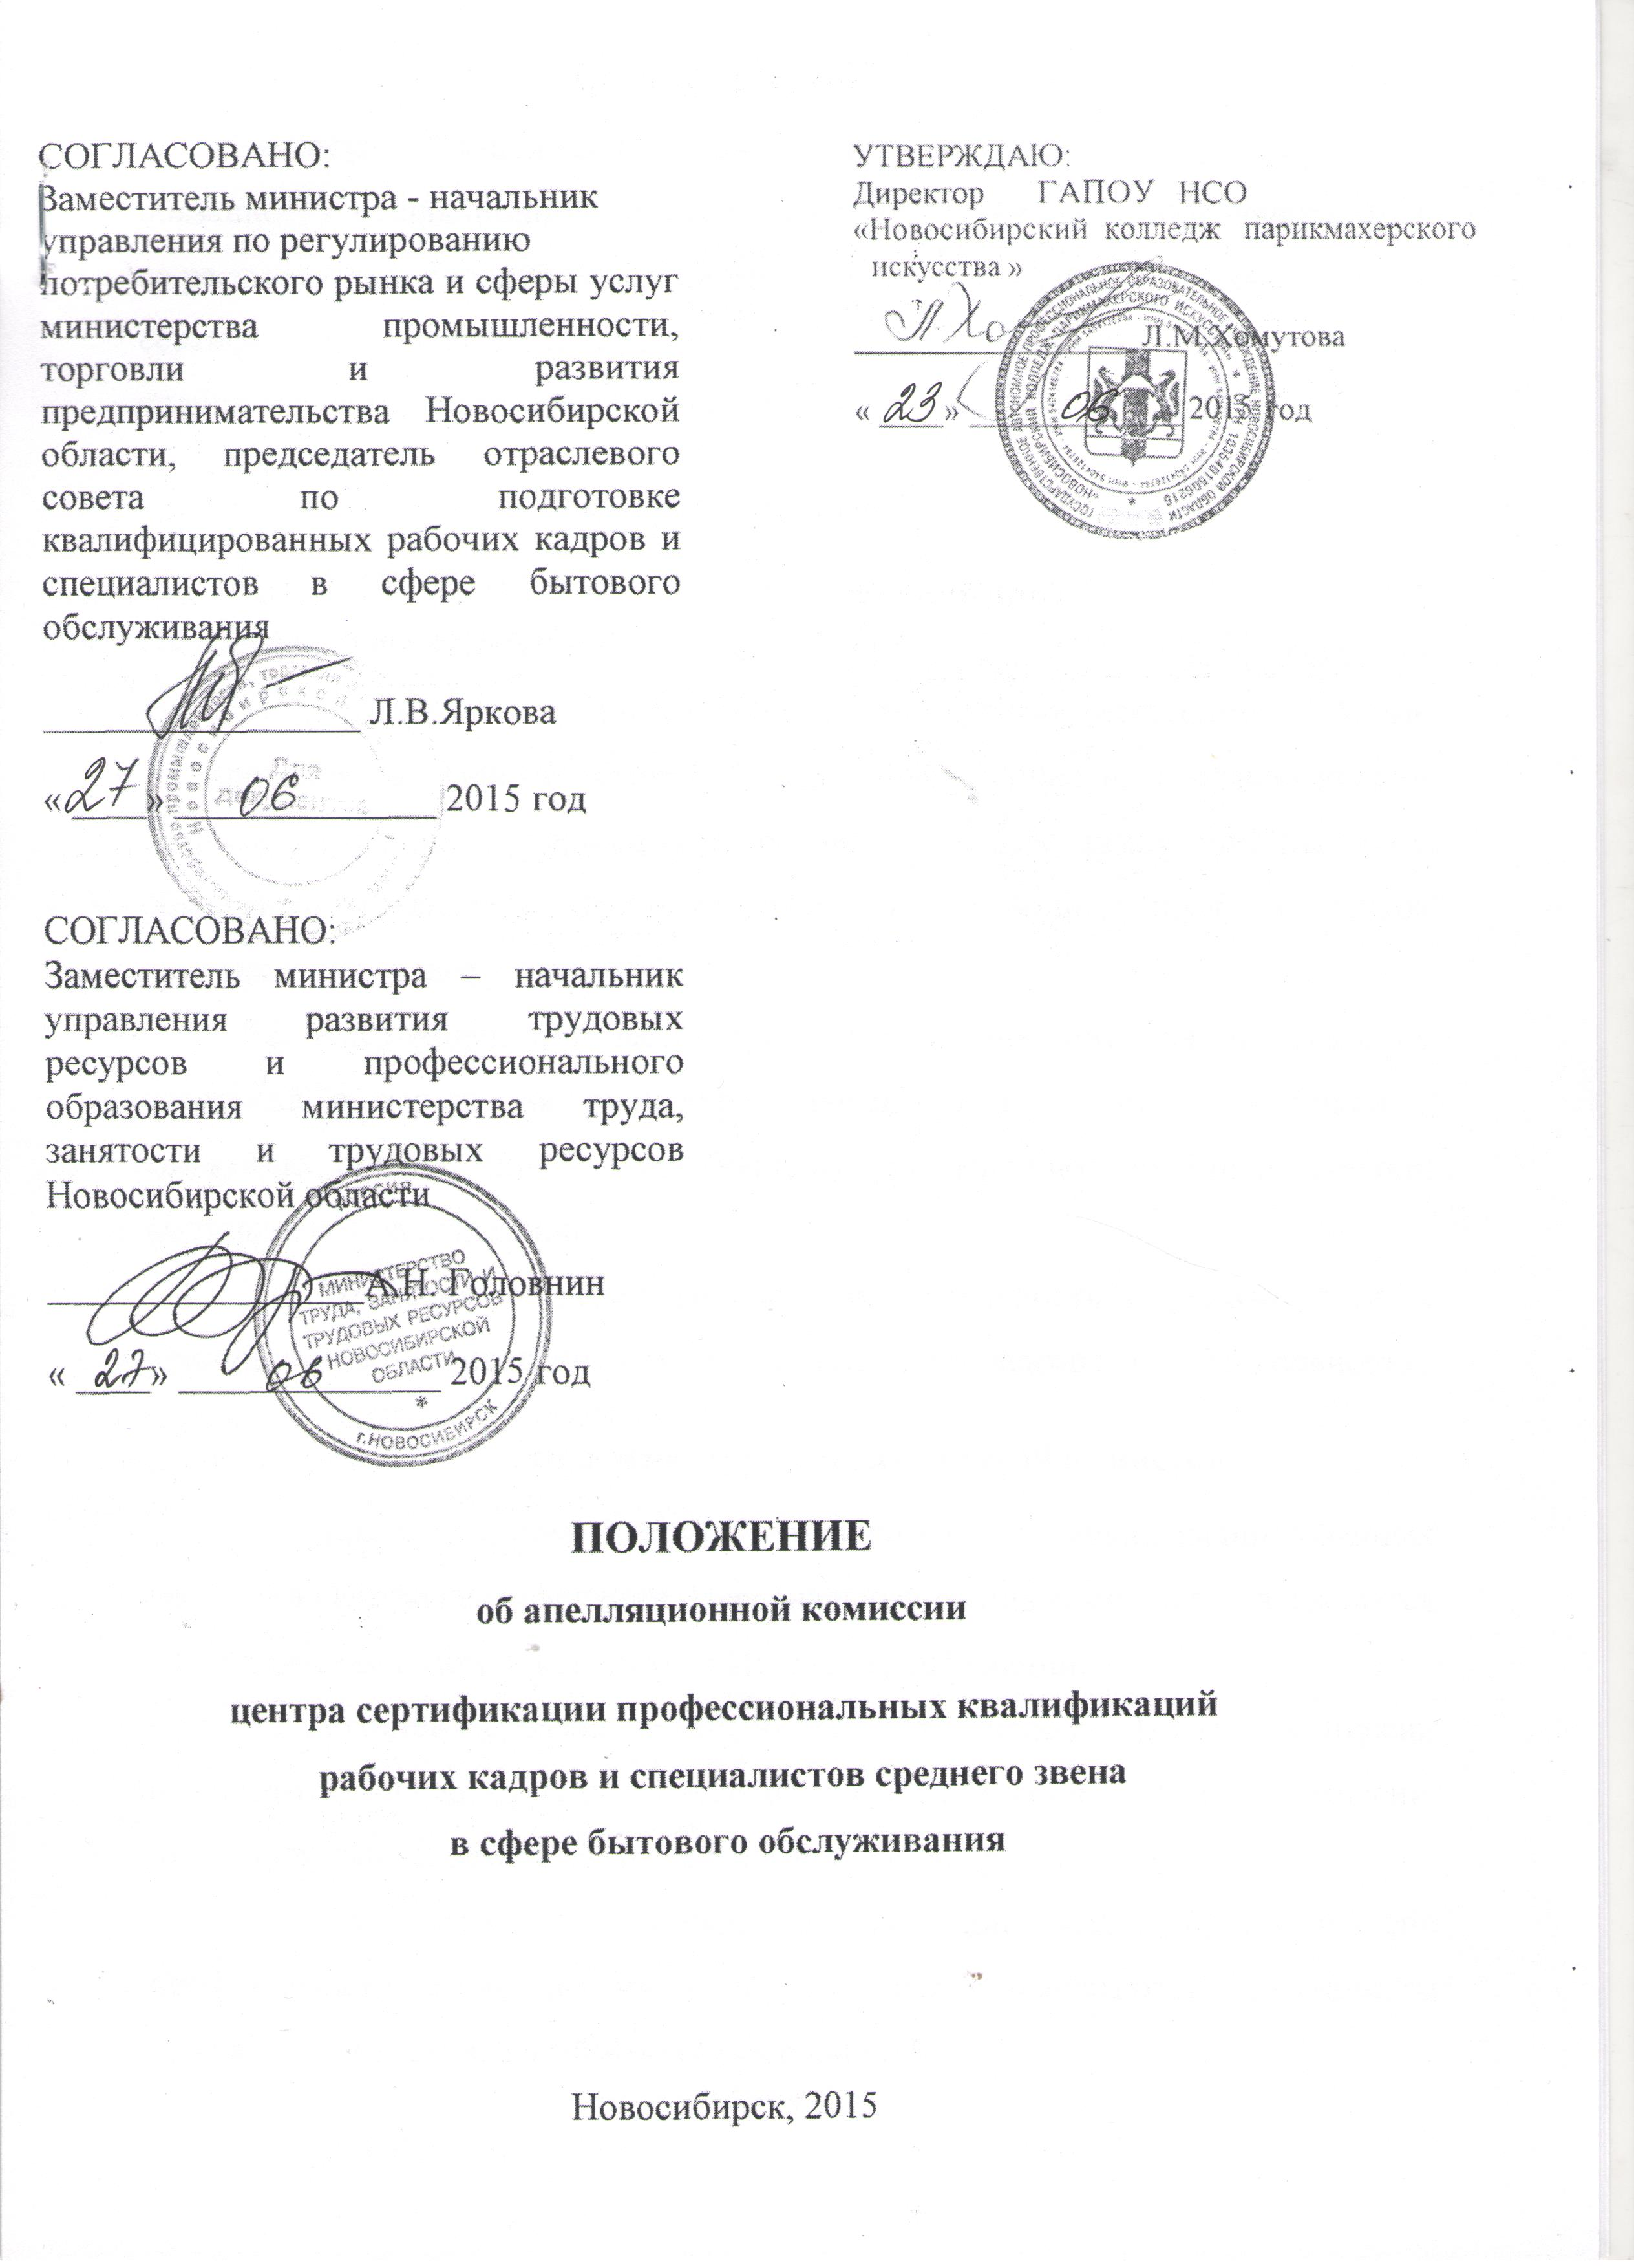

Настоящее Положение устанавливает состав, структуру, права и обязанности апелляционной комиссии, правила подачи апелляции заявителем и ее рассмотрения, порядок принятия решения апелляционной комиссией Центра сертификации профессиональных квалификаций рабочих, служащих и специалистов среднего звена для организаций бытового обслуживания.
- Общие положения

1.1. Апелляционная комиссия (далее - Комиссия) создается в целях обеспечения соблюдения единых требований и разрешения спорных вопросов при оценке сертификационных работ, при проведении испытаний в форме тестирования в Центре сертификации профессиональных квалификаций рабочих, служащих и специалистов среднего звена для организаций бытового обслуживания (далее – Центр сертификации) и защиты прав участников сертификации (далее - участник).
1.2. Апелляцией признается аргументированное письменное заявление участника о нарушении процедуры проведения испытания, приведшей к снижению оценки, или об ошибочности, по мнению участника, оценки, выставленной за испытание.
1.3. Комиссия не ведет финансовую деятельность и руководствуется принципами объективности, компетентности, независимости, добровольности.
- Состав и структура апелляционной комиссии
2.1. Комиссия формируется из независимых высококвалифицированных экспертов Центра сертификации. Персональный состав Комиссии утверждается ежегодным приказом руководителя Центра сертификации.
2.2. В состав Комиссии входит не менее трех человек. В состав комиссии включаются: председатель апелляционной комиссии, члены комиссии, ответственный секретарь. Возглавляет Комиссию председатель.
2.3. Для рассмотрения конкретных апелляций (жалоб, претензий) при необходимости и/или по желанию заявителя привлекаются специалисты компетентных организаций – по согласованию.
2.4. Члены Комиссии приглашаются на заседание председателем Комиссии. При необходимости на заседание Комиссии ее председателем могут приглашаться и давать пояснения члены предметной экзаменационной комиссии, участвовавшие в проведении данного испытания. Приглашенные не обладают правом участия в голосовании при принятии решения.
2.5. Сроки работы Комиссии утверждаются решением руководителя Центра сертификации и оформляются протоколом.
2.6. Комиссия работает в дни рассмотрения апелляций. О месте, дате и времени заседания комиссии ее члены, а также лица, привлекаемые по инициативе комиссии, уведомляются не менее чем за три дня до начала проведения заседания. Заявитель также информируется председателем апелляционной комиссии о месте, дате и времени рассмотрения апелляции.
2.7. Комиссия в своей деятельности подотчетна Центру сертификации.
- Права апелляционной комиссии

Апелляционная комиссия имеет право:
- принимать решения по апелляциям (жалобам, претензиям) в пределах своей компетенции;
- знакомиться с необходимой документацией;
- взаимодействовать с любыми организациями с целью получения информации, необходимой для рассмотрения и принятия решения;
- привлекать к работе в апелляционной комиссии специалистов других организаций, компетентных в рассматриваемом вопросе.
- Обязанности апелляционной комиссии

Апелляционная комиссия обязана:
- рассматривать вопросы и принимать решения в пределах своей компетентности и в соответствии с настоящим Положением;
- принимать решения на основе информации, поступающей от всех заинтересованных сторон;
- обеспечивать объективность принимаемых решений по всем видам своей деятельности;
- не допускать дискриминации по отношению к одной из спорящих сторон;
- обеспечивать конфиденциальность информации, получаемой в результате своей деятельности;
- обеспечивать своевременное оформление результатов работы и доведение принятых решений до заинтересованных сторон.
- Ответственность апелляционной комиссии

5.1. Председатель апелляционной комиссии несет ответственность:
- за полноту и правильности выполнения апелляционной комиссией своих функций и обязанностей;
- за объективность и достоверность принимаемых решений.
5.2. Члены комиссии обязаны:
- соблюдать этические нормы в процессе рассмотрения материалов и принятия решения;
- не нарушать правила и нормы, установленные в действующих документах;
- сохранять конфиденциальность информации, получаемой в результате своей деятельности;
- обеспечить полноту и правильность исполнения своих функций и обязанностей.
6. Правила подачи и рассмотрения апелляции (жалобы, претензии)

6.1. По результатам испытания участник имеет право подать в апелляционную комиссию письменное апелляционное заявление о нарушении, по его мнению, установленного порядка проведения испытания и (или) несогласии с его (их) результатами по форме приложения 1.
Заявление должно содержать:
- фамилия, имя, отчество заявителя, который подает жалобу;
- специальность участника сертификации;
- наименование организации, в которую направляется жалоба, либо фамилия, имя, отчество должностного лица;
- суть жалобы;
- личная подпись и дата.
6.2. Апелляции (жалобы, претензии) регистрируются в установленном порядке в журнале регистрации апелляций.
6.3. Для подачи апелляционного заявления участник должен иметь при себе документ, удостоверяющий его личность.
6.4. Апелляция подается участником лично не позднее дня, следующего за днем объявления результатов. Рассмотрение апелляции проводится в течение рабочего дня после ознакомления с результатами испытаний и экзаменационными работами в часы работы апелляционной комиссии.
6.5 Срок рассмотрения апелляции (жалобы, претензии) не должен превышать 30 календарных дней с момента регистрации заявления (если не требуется дополнительных материалов и их изучения). В тех случаях, когда для рассмотрения апелляции (жалобы, претензии) необходимо проведение специальной проверки, сроки рассмотрения апелляции (жалобы, претензии) могут быть в порядке исключения продлены председателем комиссии не более чем на 30 календарных дней с сообщением об этом заявителю, подавшему апелляцию (жалобу, претензию).
6.6. В случае проведения вступительного испытания в письменной форме участник может ознакомиться со своей работой на следующий день после объявления результата в присутствии экспертов.
6.7. Рассмотрение апелляции не является пересдачей работы. В ходе рассмотрения апелляции проверяется только правильность оценки результатов сдачи испытания. Дополнительный опрос участника при рассмотрении апелляции не допускается.
6.8 Повторный срок рассмотрения апелляции для участников, не явившихся на нее в указанный срок, не назначается и не проводится, может быть назначен только при наличии уважительных причин.
6.9. При рассмотрении апелляции в период голосования комиссии заявитель не присутствует.
6.10. При возникновении разногласий в апелляционной комиссии проводится голосование, и решение утверждается большинством голосов.
6.11. Ссылка на плохое самочувствие не является поводом для апелляции и отклоняется без рассмотрения.
- Принятие решения
7.1. Окончательное решение апелляционной комиссии о результатах сертификации выносится после рассмотрения апелляции. При необходимости вносится соответствующее изменение отметки в экзаменационную работу, экзаменационную ведомость.
7.2. Заседание Комиссии считается правомочным, если в нем принимает участие не менее 2/3 ее членов, но не менее 3 человек.
7.3. Решения принимаются большинством голосов членов Комиссии. При равенстве голосов, поданных «за» и «против», решение принимается в пользу заявителя.
7.4. Протокол апелляционной комиссии подписывается председателем комиссии и секретарем.
7.5. Решение апелляционной комиссии подшивается в личное дело заявителя, а копия вручается заявителю под расписку или направляется в его адрес письмом с уведомлением.
7.6. Решение апелляционной комиссии обжалованию не подлежит.

Приложение 1

Форма апелляционного заявления

Председателю апелляционной комиссии
__________________________________
(Ф.И.О. председателя)
________________________________________________
от ________________________________
__________________________________
(Ф.И.О. участника сертификации полностью)

Направление (специальность) __________________________________

(домашний адрес полностью)
____________________________________________________________________

Заявление

Прошу рассмотреть вопрос об изменении результатов сертификационного испытания по_________________________________________________________ в связи с тем, что________________________________________________ _____________________________________________________________________________________________________________________________________________________________________________________________________________________________________________________________________________________________________________________________________________________________________________________________________________________
(причина апелляции)

«____»______________ 20___г.

___________________
(подпись)

Приложение 2
Протокол
решения апелляционной комиссии

«____»______________20___ г. № _______

Рассмотрев апелляцию ______________________________________________
Ф.И.О. заявителя полностью

По вопросу________________________________________________________
Содержание жалобы
________________________________________________________________________________________________________________________________________

От «_____» ________________20___ г., регистрационный номер ________

Апелляционная комиссия решила:____________________________________
Содержание решения

________________________________________________________________________________________________________________________________________

Председатель апелляционной комиссии_______________ ________________
подпись ФИО

Секретарь апелляционной комиссии __________________ ______________
подпись ФИО

С решением комиссии ознакомлен:

___________________ _____________________ «____» ___________ 20___г.
подпись Ф.И.О.

